

МИНОБРНАУКИ РОССИИ
Федеральное государственное бюджетное образовательное учреждение высшего образования
«МИРЭА–Российский технологический университет»

РТУ МИРЭА

Институт кибербезопасности и цифровых технологий

(наименование института, филиала)
Кафедра КБ-2«Информационно-аналитические системы кибербезопасности»

(наименование кафедры)

Дисциплина «Технологии и методы программирования»

(наименование дисциплины)

ОТЧЁТ ПО ПРАКТИЧЕСКОМУ ЗАДАНИЮ №2

Отчет представлен к рассмотрению:  Студент группы  БИСО-02-23 | «14» Марта 2026 г. | Терещук М.Е.  (подпись и расшифровка подписи)
Проверил преподаватель | « » 20 г. | ___________  (подпись и расшифровка подписи)

Москва 2026
Тема: Детальное проектирование с помощью диаграмм последовательности и развёртывания
Вариант 10: Система продажи билетов на футбол
1. Диаграммы последовательности (Sequence Diagrams)
1.1 Сценарий: «Купить билет» (успешный)
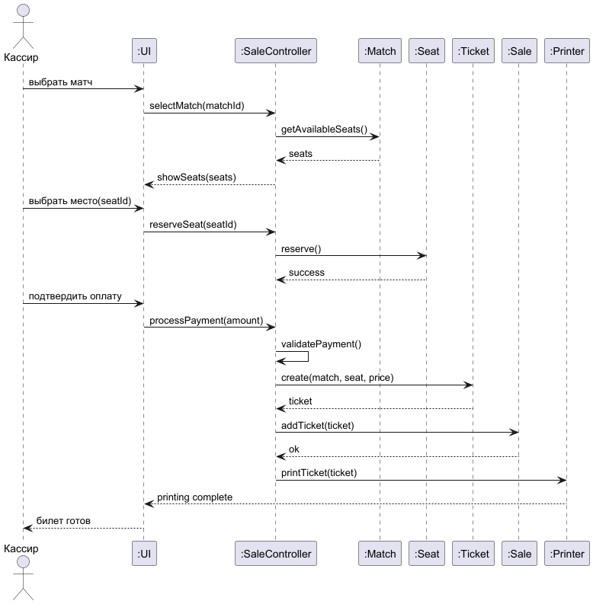
1.2 Сценарий: «Сдать билет»
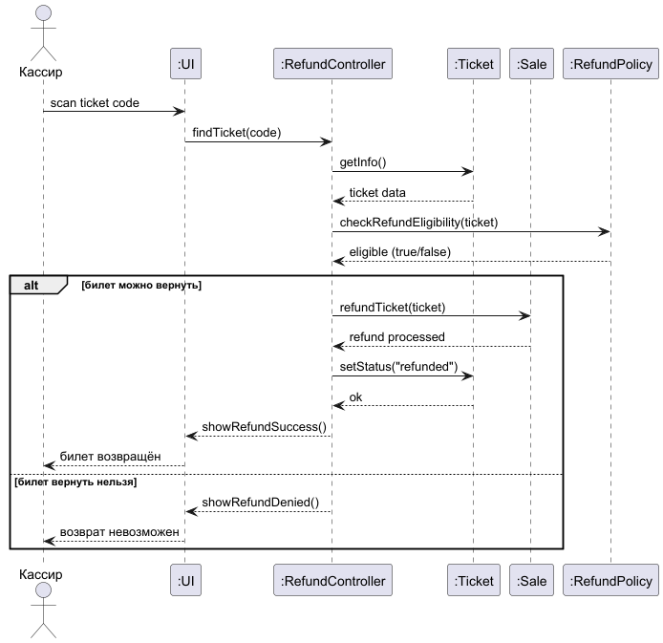
1.3 Сценарий: «Администратор настраивает матч»
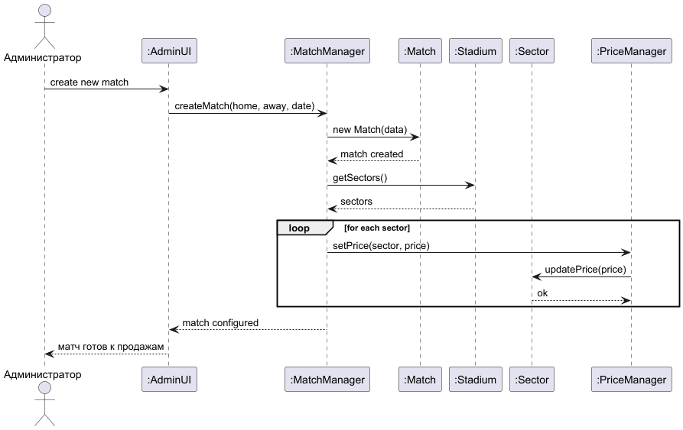
2. Диаграмма развёртывания (Deployment Diagram)
2.1 Альтернативный вариант (более простая диаграмма для отчёта)
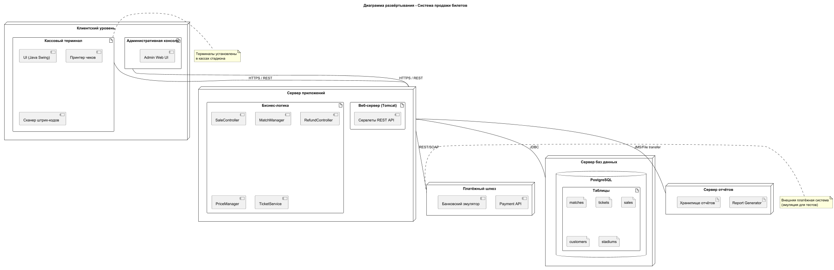

3. Описание компонентов развёртывания
Уровень | Компонент | Назначение
Клиентский | Кассовый терминал  Административная консоль | Рабочее место кассира с UI, принтером и сканером  Веб-интерфейс для управления матчами и ценами
Сервер приложений | REST API  Бизнес-логика | Точка входа для всех клиентов  Контроллеры продаж, возвратов, управленияв
Сервер БД | PostgreSQL | Хранение данных о матчах, билетах, продажах
Платёжный шлюз | Payment API | Взаимодействие с банком для обработки платежей
Сервер отчётов | Report Generator | Генерация отчётов о продажах

4. Спецификация аппаратного обеспечения
Сервер приложений CPU: 8 ядер, RAM: 32 GB, HDD: 500 GB SSD
Сервер БД CPU: 16 ядер, RAM: 64 GB, HDD: 2 TB SSD RAID 10
Кассовый терминал CPU: 4 ядра, RAM: 8 GB, HDD: 256 GB SSD + принтер, сканер
Сеть: Gigabit Ethernet, резервирование каналов

